זאבי גרוסמן-סינגל חדש!
אל נבקש - מילים: תמי לוי, לחן: משה נגר

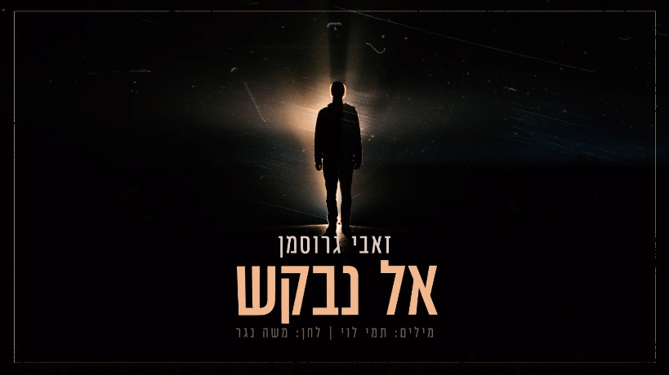
הופעת השקה: 29/5/2024 בית היוצר
זאבי: "נכס צאן הברזל הישראלי הזה, יצירתם של תמי לוי במילים ומשה נגר בלחן, התנגן לי בראש בכל התקופה שלאחר ה 7/10/23. כל כך הרבה דברים אי אפשר להבין. הרגשתי צורך פיזי ממש לבצע את השיר הזה, אבל איך אפשר להתחרות בביצוע של זוהר ארגוב?
אז אכן לא התיימרתי להתחרות בביצוע אלא ניסיתי להביא משהו אחר, שקט יותר, מהורהר יותר, שבור יותר. מקווה שתאהבו"

זאבי גרוסמן, נשוי ואב לארבעה. איש תוכנה ופרויקטים, ולאורך כל השנים גם מנגן בגיטרה, כותב, מלחין ושר, מופיע עם הרכב קאברים. בשנים האחרונות סיים מספר קורסים בבית ספר רימון והחל בהקלטות של שירים פרי עטו.
הסגנון המוסיקלי שלו משלב בין רוק, בלוז וכל מה שבא מהנשמה.
ליצירת קשר:
זאבי גרוסמן
054-4694210
zevigrossman@gmail.com
יחצ: גלית קאשי 0522640959

